**Manual de Usuario para la plantilla de Gestión Financiera**

Contenido

**Manual de Usuario para la plantilla de Gestión Financiera** 1

Introducción 4

Objetivo General 4

Objetivos Específicos 4

Alcance 4

Orden Cronológico de Llenado 5

Instrucciones Generales de Uso 5

Estructura de la plantilla 5

Módulo de plan de cuenta 6

**Sección de Ingresos** 7

Área Para rellenar 7

**Sección de Gastos** 8

**Área para rellenar** 9

**Sección de centro de costes** 9

**Área para rellenar** 10

**Sección de clientes/proveedores** 10

**Área para rellenar** 10

**Sección de Transferencia** 11

**Módulo de registro** 12

**Sección de Ene – Dic** 12

**Área para rellenar** 13

**Módulo de planificación financiera** 13

**Sección de Metas** 14

Área para rellenar 14

**Sección de análisis** 15

**Módulo de informes generales** 16

**Sección de flujo de caja** 16

**Sección de estado de resultado** 18

**Sección de área de impresión** 19

**Módulo de informes específicos** 20

**Sección de resultado del día y valores abiertos** 21

**Sección de cuenta por pagar y cobrar** 22

**Sección de bancos** 23

**Sección de forma de pago** 23

**Módulo de panel de control** 24

**Secciones principales** 24

Análisis mensual 24

Análisis anual 25

Análisis de cuentas 25

Análisis específicos 26

Análisis de Centro de Costes 27

# Introducción

La plantilla de gestión financiera ha sido desarrollada para optimizar la gestión financiera en pequeñas y medianas empresas. Proporciona a los usuarios una herramienta integral que combina funciones de registro, análisis y monitoreo de datos financieros, facilitando así el cumplimiento de metas y la sostenibilidad del negocio.

Este manual detalla cada uno de los módulos incluidos en la plantilla, ofreciendo instrucciones claras para su configuración y uso. Además, asegura que las empresas puedan personalizar las categorías y cuentas financieras según sus necesidades particulares, garantizando un control adaptado y eficaz de sus operaciones.

A través de esta plantilla, se busca mejorar la eficiencia operativa y estratégica mediante el análisis de indicadores clave, la generación de Dashboards interactivos y la preparación de informes ejecutivos. De esta forma, PROMIPYME brinda una solución que no solo simplifica la gestión financiera, sino que también impulsa la toma de decisiones fundamentadas en datos confiables.

Esta plantilla facilita el análisis detallado de indicadores clave, como saldos, márgenes y cumplimiento de metas, al mismo tiempo que ofrece funcionalidades para la conciliación bancaria, seguimiento de cuentas por cobrar y pagar, y generación de informes visuales a través de Dashboards interactivos. Diseñada para pequeñas y medianas empresas, esta herramienta busca optimizar la toma de decisiones estratégicas basadas en datos financieros claros y consolidados, apoyando así el crecimiento y la sostenibilidad del negocio.

La plantilla "Gestión Financiera" está estructurada en módulos clave que permiten gestionar y analizar las finanzas de manera integral. A continuación, se describen los módulos principales y sus funciones:

## Objetivo General

Proveer una herramienta integral que facilite la administración financiera de las empresas, mediante el registro, análisis y monitoreo de ingresos, egresos y otros movimientos financieros clave.

## Objetivos Específicos

* Estandarizar y centralizar la gestión de cuentas financieras.
* Facilitar la toma de decisiones a través de Dashboards interactivos y análisis detallados.
* Simplificar la generación de informes financieros para una mejor presentación ejecutiva.
* Proporcionar una plataforma adaptable a las necesidades específicas de cada empresa.

## Alcance

La plantilla está diseñada para emprendedores, pequeñas y medianas empresas que buscan mejorar sus procesos financieros mediante el uso de herramientas digitales. Su alcance incluye:

* Registro y categorización de transacciones financieras.
* Análisis de indicadores clave como flujo de caja, estado de resultados y rentabilidad.
* Seguimiento de cuentas por pagar y por cobrar.
* Visualización interactiva de datos financieros a través de Dashboards.

## Orden Cronológico de Llenado

1. Configuración del Plan de Cuentas: Definir las cuentas de ingresos, egresos, centros de costos, bancos y clientes/proveedores.
2. Registro de Transacciones: Ingresar movimientos financieros categorizados según el plan de cuentas.
3. Planificación Financiera: Establecer metas financieras y compararlas con los resultados reales.
4. Generación de Informes Generales: Consolida la información financiera registrada para análisis y presentación.
5. Dashboards Interactivos: Visualizar el desempeño financiero desde diversas perspectivas.

## Instrucciones Generales de Uso

1. Navegación por el Menú: Utilice el menú principal y submenús para acceder a los diferentes módulos de la plantilla.
2. Ingreso de Datos: Complete los campos en blanco de cada módulo siguiendo las categorías predefinidas. Los campos en gris son autocalculados y no requieren intervención manual.
3. Personalización: Adapte las categorías y cuentas según las necesidades particulares de la empresa.
4. Revisión y Validación: Verifique la precisión de los datos ingresados antes de generar informes o realizar análisis.
5. Generación de Informes: Utilice los módulos de Informes Generales y Dashboards para obtener resúmenes visuales y consolidados del desempeño financiero.
6. Actualizaciones Periódicas: Realice actualizaciones regulares para mantener los datos financieros al día.

# Estructura de la plantilla

**Ilustración 1:** Estructura general de la plantilla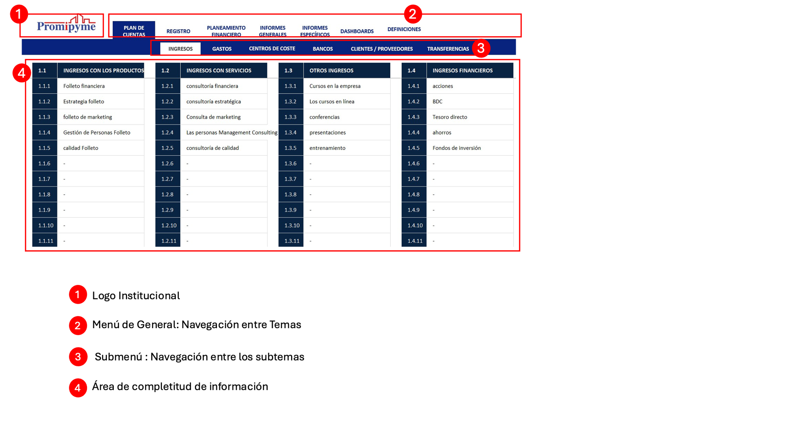

1. Logotipo Institucional:

Ubicado en la parte superior izquierda, este elemento representa la identidad de la organización. Proporciona un diseño profesional y facilita el reconocimiento del documento.

1. Menú General:

Se encuentra en la parte superior y sirve como barra principal de navegación. Contiene las secciones clave de la plantilla, como:

* + - Plan de Cuentas.
    - Registro.
    - Planificación financiera.
    - Informes Generales y Específicos.
    - Tableros de mando.
    - Definiciones.

1. Submenú:

Presenta opciones relacionadas con el tema seleccionado en el Menú General. Por ejemplo, si se selecciona "Plan de Cuentas", se despliegan las categorías como Ingresos, Gastos, Centros de Costo, Bancos, Clientes/Proveedores y Transferencias.

1. Área de Complejidad de Información:

Aquí se muestra el contenido detallado según la selección realizada en el menú y submenú. Por ejemplo, en "Ingresos", se despliegan subcategorías como ingresos con productos, ingresos con servicios, otros ingresos e ingresos financieros, acompañados de una estructura de cuentas.

# Módulo de plan de cuenta

El objetivo del módulo de Plan de Cuentas es proporcionar una estructura organizada y centralizada para definir y gestionar las cuentas financieras de la empresa. Este módulo actúa como la base del sistema contable, permitiendo clasificar y agrupar todas las transacciones financieras de manera coherente y sistemática, asegurando que cada ingreso, egreso, movimiento bancario, transferencia, y operación relacionada con clientes o proveedores estén correctamente identificados.

Propósitos específicos del módulo:

1. Estandarización de cuentas: Establecer categorías claras para ingresos, gastos, centros de costos, bancos, clientes y proveedores, facilitando el registro y análisis financiero.
2. Facilidad de navegación: Organizar las cuentas en una estructura jerárquica para simplificar el acceso y uso durante la gestión contable.
3. Personalización: Permitir la configuración de cuentas específicas según las necesidades particulares de la empresa.
4. Interconexión con otros módulos: Actuar como un punto de referencia para los registros contables, planificación financiero, informes y Dashboards, asegurando consistencia en todos los procesos.
5. Facilitar análisis específicos: Proveer las bases para realizar evaluaciones detalladas de los movimientos financieros por categoría o área.

Con este módulo, la empresa puede mantener un control claro y preciso de todas sus operaciones financieras, apoyando la toma de decisiones basada en información confiable.

## **Sección de Ingresos**

Esta sección está diseñada para clasificar y documentar las diferentes fuentes de ingresos de la empresa de manera clara y estructurada, facilitando el análisis financiero y el control de las operaciones. La categorización específica permite identificar rápidamente las áreas generadoras de ingresos, evaluar su rendimiento y tomar decisiones estratégicas basadas en datos confiables.

**Ilustración 2:** Módulo de plan de cuenta sección de ingresos

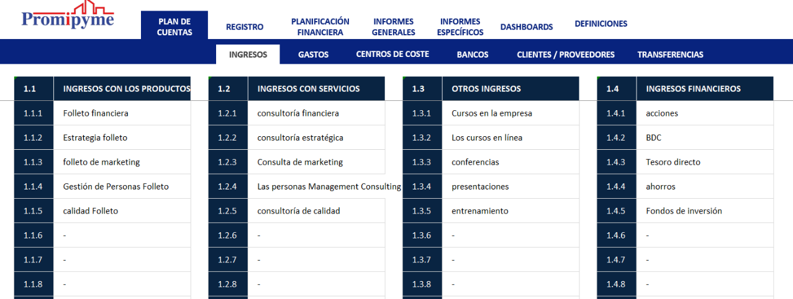

A continuación, se presentan las definiciones de los tipos de ingresos:

* Ingresos con los Productos: Estos son los ingresos generados por la venta de bienes tangibles o productos terminados que ofrece la empresa. Incluyen elementos físicos que la empresa produce, distribuye o comercializa.
* Ingresos con servicios: Se refiere a los ingresos provenientes de la prestación de servicios a clientes, los cuales pueden incluir actividades como:
  + Consultorías financieras, estratégicas o de calidad.
  + Asesorías especializadas en áreas de interés del cliente.
  + Servicios de soporte técnico, capacitación o gestión.
* Otros ingresos: Incluye ingresos adicionales que no están directamente relacionados con la venta de productos o servicios principales de la empresa. Pueden provenir de actividades complementarias.
* Ingresos Financieros: Estos ingresos provienen de inversiones y actividades relacionadas con el manejo financiero de la empresa. Incluyen:
  + Rendimientos de acciones, bonos o fondos de inversión.
  + Intereses generados por ahorros o certificados financieros.
  + Ingresos obtenidos por inversiones en instrumentos financieros.

### **Área Para rellenar**

* **Registro de Subcategorías:** En esta área, el usuario debe ingresar las cuentas específicas o subcategorías que pertenecen a cada tipo de ingreso, como productos, servicios, otros ingresos o ingresos financieros.

Ejemplo: Bajo "Ingresos con Productos", se puede completar con detalles adicionales como tipos de productos en especifico que comercializa.

Las funciones del área a completar son:

* **Flexibilidad para Adaptarse a la Empresa:** Este espacio permite a las empresas añadir sus propios conceptos de ingresos para reflejar sus actividades particulares.
* **Interconexión con el Sistema:** Los datos completados aquí alimentarán otros módulos, como el Registro, Informes Generales, y Dashboards, asegurando que cada ingreso registrado esté vinculado a su categoría y sea considerado en los análisis.

## **Sección de Gastos**

La sección de Gastos tiene como objetivo organizar y clasificar de manera detallada todos los egresos financieros de la empresa, permitiendo un control exhaustivo y una adecuada asignación de recursos. Este módulo es esencial para el análisis financiero, la planificación presupuestaria y la toma de decisiones estratégicas.

**Ilustración 3:** Módulo de plan de cuenta sección de gasto

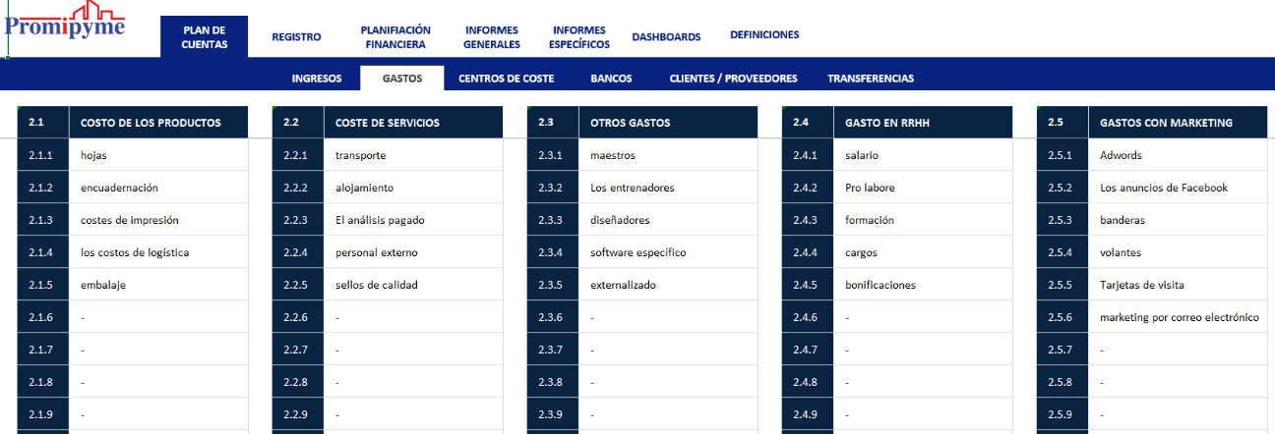

El objetivo es centralizar el registro de todos los gastos de la empresa mediante una estructura categorizada y personalizada que facilite el seguimiento, la evaluación del desempeño financiero y el cumplimiento de los objetivos operativos.

Las principales clasificaciones incluyen:

* Costo de los productos: Incluye todos los gastos directos asociados con la producción o adquisición de productos para la venta. Estos costos están relacionados con los insumos y procesos necesarios para generar bienes terminados.
* Costo de los servicios: Agrupe los gastos relacionados con la contratación de servicios externos o necesarios para la operación de la empresa.
* Otros Gastos: Incluye gastos diversos que no encajan directamente en las categorías principales, pero que son necesarios para las operaciones generales de la empresa.
* Gasto en RRHH: Agrupa los costos relacionados con la gestión del personal, tanto salarios como beneficios adicionales.
* Gastos con Mercadeo: Incluye todos los gastos realizados en campañas y actividades de mercadeo para promocionar productos o servicios.
* Gastos de funcionamiento: Son los gastos operativos necesarios para el funcionamiento continuo de la empresa.
* Otros Gastos: Esta categoría permite registrar gastos no recurrentes o que no se alinean directamente con los demás clasificados.
* Gastos Financieros: Incluye los gastos relacionados con actividades financieras de la empresa.
* Impuestos: Registre los pagos relacionados con obligaciones fiscales.
* Inversión: Incluye los gastos destinados a la adquisición de bienes o activos que generarán beneficios futuros para la empresa.

### **Área para rellenar**

* Espacios para completar con subcategorías o conceptos personalizados según las necesidades de la empresa.

Estandarización de datos: Garantizar que todos los registros se realicen de manera uniforme, facilitando la generación de informes y el análisis posterior.

## **Sección de centro de costes**

Un centro de costo es una unidad o área específica dentro de una organización, como un departamento, proyecto o actividad, donde se generan y asignan gastos. Su propósito principal es identificar, controlar y analizar los costos asociados a dicha unidad, permitiendo a la empresa evaluar la eficiencia operativa y tomar decisiones informadas sobre la asignación de recursos.

Los centros de costo facilitan un seguimiento detallado de los gastos, ayudando a identificar áreas de mejora y optimización. Además, son esenciales para la planificación presupuestaria, ya que permiten una visión más clara del uso de los recursos financieros en distintas partes de la empresa.

La sección de **Centro de Costos** tiene como finalidad identificar y organizar las diferentes áreas, departamentos, proyectos o actividades específicas dentro de la empresa que generan costos. Este módulo permite asignar y monitorear los gastos asociados a cada centro de costo, facilitando el análisis de eficiencia y la toma de decisiones informadas.

**Ilustración 4:** Módulo de plan de cuenta sección de centro de costos

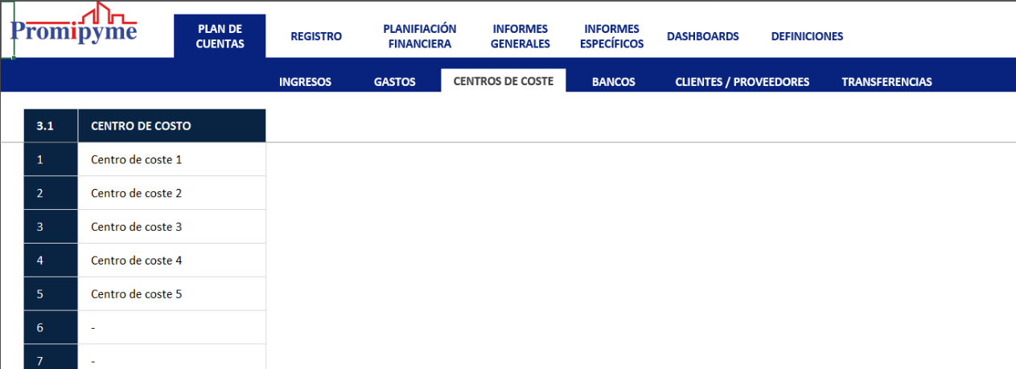

El objetivo es facilitar la clasificación, registro y análisis de los costos asociados a diferentes áreas o actividades de la empresa, permitiendo un control más detallado de los recursos financieros y operativos.

### **Área para rellenar**

* Columna de identificación: Cada centro de costo tiene un número o código único para facilitar su identificación.
* Nombres de centros de costo: Describa las áreas o actividades específicas asociadas. Por ejemplo:
  + - Centro de costo 1: Puede representar un departamento (por ejemplo, Producción).
    - Centro de costo 2: Podría ser un proyecto en particular.
    - Centro de costo 3: Una actividad operativa, como logística o mercadeo.

## **Sección de clientes/proveedores**

La sección de Clientes y Proveedores tiene como finalidad centralizar la información clave de las relaciones comerciales de la empresa, permitiendo un registro estructurado de contactos, detalles de comunicación y observaciones relevantes. Este módulo es esencial para el seguimiento, gestión y optimización de las interacciones con clientes y proveedores.

**Ilustración 5:** Módulo de plan de cuenta sección de clientes/proveedores

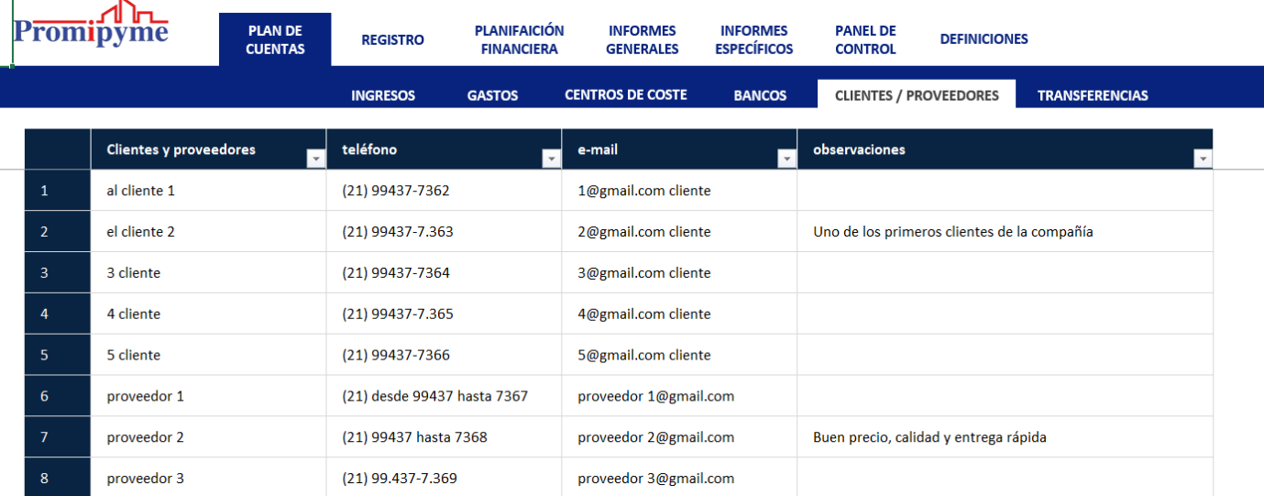

Facilitar la organización y el acceso a los datos de clientes y proveedores, optimizando la comunicación, el seguimiento de transacciones y la toma de decisiones estratégicas en las relaciones comerciales.

### **Área para rellenar**

1. **Clientes y proveedores:** Una columna que identifica a cada cliente o proveedor con su nombre o razón social.
2. **Teléfono:** Almacene los números de contacto directos para facilitar la comunicación.
3. **Correo Electrónico (correo electrónico):** Registro de direcciones electrónicas para el envío de información, consultas o documentación.
4. **Observaciones:** Un espacio para anotar información relevante sobre la relación con cada cliente o proveedor, como:
   * + Historial de entregas.
     + Comentarios sobre calidad o servicio.
     + Detalles específicos de cada relación comercial.

## **Sección de Transferencia**

La sección de Transferencias está diseñada para registrar y monitorear los movimientos financieros entre cuentas bancarias de la empresa. Este módulo es esencial para gestionar las operaciones de transferencia de fondos, proporcionando un control claro y detallado de las transacciones realizadas.

**Ilustración 6:** Módulo de plan de cuenta sección de transferencia

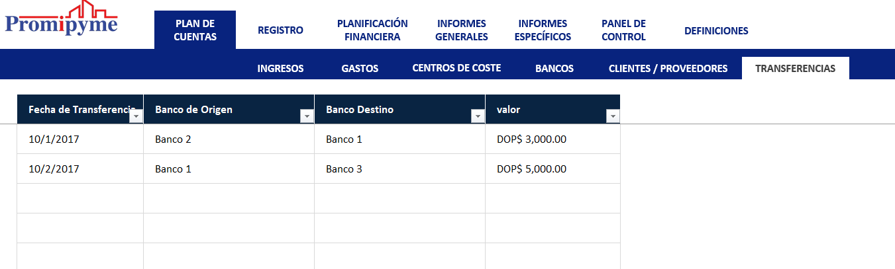

Facilitar el registro de transferencias entre cuentas bancarias de la empresa, asegurando un seguimiento adecuado de los flujos internos de efectivo y brindando soporte para la conciliación bancaria.

#### **Área para rellenar**

1. **Fecha de transferencia:** Registre la fecha en la que se realizó la transferencia, permitiendo un seguimiento cronológico de las operaciones.
2. **Banco de Origen:** Identifica la cuenta bancaria desde la cual se transfirieron los fondos.
3. **Banco de Destino:** Indica la cuenta bancaria que recibió los fondos transferidos.
4. **Valor:** Especifica el monto de dinero transferido, permitiendo un análisis claro de las cantidades involucradas.

Propósitos específicos

* Registro detallado: Documentar cada transferencia con información clave como la fecha, el banco de origen, el banco de destino y el monto transferido.
* Monitoreo de Movimientos Internos: Permitir un control preciso de las transferencias internas entre las diferentes cuentas bancarias de la empresa.
* Apoyo en la Conciliación Bancaria: Facilitar la comparación de los movimientos internos con los estados de cuentas bancarias, asegurando consistencia y precisión en los registros financieros.
* Optimización de la Gestión de Liquidez: Proveer información sobre la distribución del efectivo entre las cuentas, ayudando en la planificación financiera y la toma de decisiones.

# **Módulo de registro**

El módulo de **Registro** es el núcleo operativo de la plantilla, diseñado para documentar todas las transacciones financieras de la empresa de manera organizada y sistemática. Este módulo permite al registrador movimientos contables (ingresos y gastos) de forma mensual, categorizándolos según las cuentas del plan de cuentas y proporcionando una base sólida para el análisis financiero.

El objetivo es centralizar el registro de todas las transacciones financieras de la empresa, clasificándolas por cuentas y fechas, para facilitar su control, seguimiento y análisis en los módulos de planificación financiera, informes y Dashboards.

Propósitos específicos

1. Documentación Completa de Transacciones: Registra cada movimiento financiero, ya sea ingreso, gasto o transferencia, asociándolo a su cuenta correspondiente.
2. Categorización Estructurada**:** Clasificar los registros según las categorías definidas en el plan de cuentas (ingresos, gastos, centros de costo, etc.).
3. Seguimiento cronológico: Organizar las transacciones de manera mensual para facilitar el análisis temporal y la evaluación de tendencias.
4. Generación de Informes: Servir como base de datos para generar informes financieros detallados, como el flujo de caja y el estado de resultados.
5. Interconexión con Otros Módulos: Proveer datos al planificación financiera, informes específicos y Dashboards para una visión integral de la situación económica de la empresa.

## **Sección de Ene – Dic**

La sección "Ene - Dic" está diseñada para registrar, organizar y analizar las transacciones financieras de la empresa en un formato mensual, consolidando tanto ingresos como gastos. Este módulo permite visualizar las operaciones contables de forma cronológica y categorizada, facilitando la planificación, el monitoreo y la evaluación financiera.

**Ilustración 6:** Módulo de registro sección de Ene – Dic

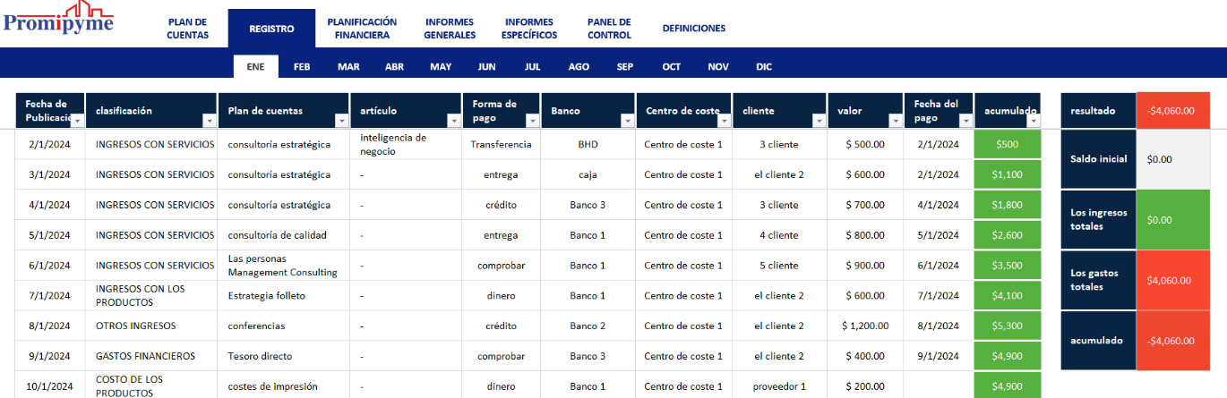

Objetivos principales

1. Registro de Ingresos: Documentación de todos los ingresos categorizados según productos, servicios, otros ingresos o ingresos financieros.
2. Registro de Gastos: Detalle de todos los egresos, clasificados en costos de productos, servicios, mercadeo, impuestos, inversiones y más.
3. Asignación a Centros de Costo: Relación de los registros con los centros de costo correspondientes para un análisis detallado por área o proyecto.
4. **Información complementaria**: Posibilidad de agregar observaciones o detalles adicionales sobre cada transacción para un mejor contexto.

### **Área para rellenar**

* Fecha de Publicación y Pago: Registre las fechas en que se generaron y liquidaron las transacciones, facilitando el seguimiento temporal.
* Clasificación: Identifica si la transacción corresponde a ingresos, gastos u otros movimientos financieros.
* Plan de Cuentas: Relación cada operación con una cuenta específica, según el plan de cuentas establecido.
* Artículo: Detalle el producto, servicio o concepto asociado con la transacción.
* Forma de pago y banco: Especifica el método de pago (transferencia, efectivo, crédito, etc.) y la cuenta bancaria utilizada.
* Centro de Costo y Cliente: Asocia cada transacción con un centro de costo y, en el caso de ingresos, con un cliente específico.
* Valor y acumulado: Indica el monto de cada transacción y el saldo acumulado tras la operación.
* Resultados:Muestra los totales de ingresos y gastos, destacando el saldo inicial y el acumulado al cierre del periodo.

# **Módulo de planificación financiera**

El módulo de **planificación financiera** está diseñado para definir y monitorear las metas financieras de la empresa, comparando los resultados reales con los objetivos establecidos. Este módulo permite evaluar el cumplimiento de metas, identificar desviaciones y tomar decisiones estratégicas basadas en datos.

El objetivo de este módulo es establecer metas financieras claras y medir su cumplimiento, proporcionando una herramienta para la planificación y evaluación del desempeño financiero de la empresa a lo largo del tiempo.

Propósitos específicos

* Definición de Metas: Permitir que la empresa establezca objetivos financieros para ingresos, gastos, márgenes de utilidad y otros indicadores clave.
* Monitoreo del Cumplimiento: Comparar los resultados reales con las metas establecidas para evaluar el desempeño y detectar posibles desviaciones.
* Apoyo a la Toma de Decisiones: Brindar información oportuna que permita ajustar estrategias financieras o presupuestarias en función del desempeño actual.
* Proyección Financiera: Ayudar a anticipar resultados futuros basados ​​en tendencias actuales y objetivos predefinidos.

### **Sección de Metas**

La sección de **Metas** está diseñada para establecer objetivos financieros mensuales y anuales, permitiendo comparar los resultados reales con las metas definidas. En esta sección, las áreas en blanco están destinadas al ingreso manual de metas y objetivos, mientras que las áreas en gris se autocalculan para proporcionar un análisis automatizado del cumplimiento y las desviaciones.

**Ilustración 8:** Módulo de planificación financiera, sección de metas

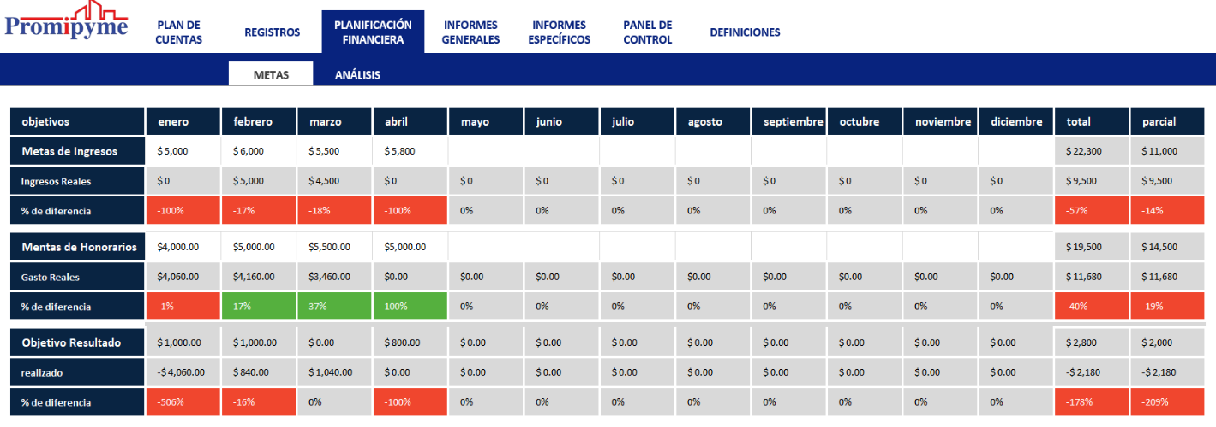

El objetivo general es facilitar la planificación y el monitoreo del desempeño financiero de la empresa mediante la comparación de metas establecidas con resultados reales, identificando desviaciones y áreas de mejora.

Propósitos específicos

* Definición de objetivos: Permitir el registro manual de metas mensuales en ingresos, gastos y resultados financieros esperados.
* Comparación automática: Autocalcular los resultados reales y las diferencias porcentuales para evaluar el cumplimiento de los objetivos.
* Identificación de Desviaciones: Resaltar desviaciones positivas (cumplimiento) y negativas (incumplimiento) mediante códigos de colores para una interpretación visual rápida.
* Proveer una Visión Consolidada: Mostrar resultados totales y parciales, permitiendo una evaluación a lo largo del año.

### Área para rellenar

1. **Áreas para Rellenar:**
   * **Metas de Ingresos**: Objetivo de ingresos previstos para cada mes.
   * **Metas de Honorarios**: Presupuesto de gastos proyectados.
2. **Áreas Autocalculadas:**
   * **Ingresos Reales y Gastos Reales**: Resultados obtenidos a partir del módulo de registro.
   * **% de Diferencia**: Cálculo de desviaciones entre metas y resultados reales.
   * **Totales y Parciales**: Sumas consolidadas de los meses y resultados acumulados.
3. **Indicadores visuales:**
   * **Verde**: Cumplimiento positivo de las metas.
   * **Rojo**: Desviaciones negativas respecto a los objetivos establecidos.

### **Sección de análisis**

La sección de Análisis se enfoca en evaluar el desempeño financiero general de la empresa, comparando las metas establecidas con los resultados obtenidos. Esta sección utiliza indicadores clave como ingresos, gastos, ganancia/pérdida y rentabilidad, proporcionando un análisis cuantitativo y cualitativo mediante alertas visuales que destacan el nivel de cumplimiento y posibles desviaciones.

**Ilustración 9:** Módulo de planificación financiera, sección de análisis

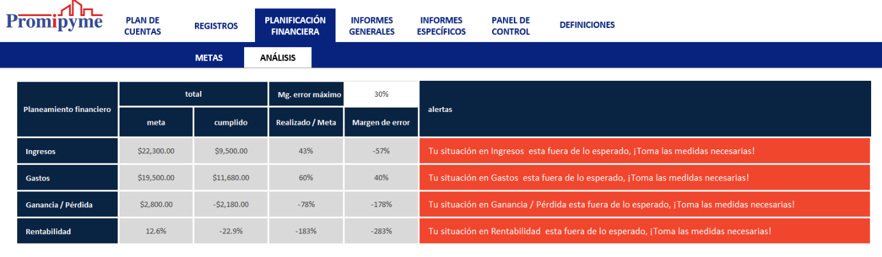

Realizar un análisis consolidado del desempeño financiero de la empresa, identificando áreas críticas, destacando logros y generando alertas para facilitar la toma de decisiones estratégicas.

Propósitos específicos

* Evaluar el Cumplimiento de Metas: Comparar las metas establecidas con los resultados reales y calcular los márgenes de error.
* Identificar Desviaciones: Destacar las áreas con desviaciones positivas o negativas mediante alertas visuales.
* Proveer Información Estratégica: Ayudar a los responsables financieros a priorizar acciones correctivas en áreas críticas.
* Promover la Mejora Continua: Resaltar logros alcanzados en ganancia/pérdida o rentabilidad para replicar estrategias exitosas.

#### Componentes principales

1. **Metas vs. Resultados:**
   * **Meta**: Objetivos definidos para ingresos, gastos, ganancia/pérdida y rentabilidad.
   * **Cumplido**: Resultados reales obtenidos.
2. **Margen de error:**
   * Diferencia porcentual entre lo planificado y lo obtenido, indicando el grado de desviación.
3. **Indicadores Clave:**
   * **Ingresos**: Suma total de las entradas generadas.
   * **Gastos**: Total de los egresos incurridos.
   * **Ganancia/Pérdida**: Diferencia entre ingresos y gastos.
   * **Rentabilidad**: Porcentaje de retorno respecto a los ingresos totales.
4. **Alertas visuales:**
   * **Rojo**: Situaciones fuera de lo esperado que requieren medidas correctivas.
   * **Verde**: Situaciones dentro de los márgenes aceptables que representan un desempeño positivo.

# **Módulo de informes generales**

El módulo de **Informes Generales** tiene como objetivo consolidar y presentar información financiera clave de manera estructurada, proporcionando herramientas de análisis e informes que facilitan la toma de decisiones estratégicas. Este módulo incluye varias secciones que permiten visualizar y analizar diferentes aspectos de las finanzas empresariales, con opciones de personalización para ajustarse a las necesidades específicas.

El objetivo es proveer un conjunto completo de informes financieros que permitan analizar el desempeño general de la empresa desde diversas perspectivas (bancos, centros de costo, clientes/proveedores), así como generar informes ejecutivos listos para impresión y presentación.

Propósitos Específicos del Módulo

* Análisis Detallado y Flexible: Permite desglosar la información financiera desde distintas perspectivas, facilitando un análisis más preciso.
* Preparación de Informes Ejecutivos: Genera informes preconfigurados listos para reuniones o presentaciones.
* Soporte para la Toma de Decisiones: Ofrece datos consolidados y segmentados que ayudan a planificar estrategias financieras y operativas.
* Interconexión con Otros Módulos: Utilice la información registrada en el sistema (ingresos, gastos, transferencias, etc.) para generar análisis integrales.

## **Sección de flujo de caja**

El módulo de **Flujo de Caja** permite analizar los movimientos de efectivo de la empresa en función de sus ingresos, gastos y operaciones financieras. Proporciona una visión clara de la liquidez empresarial, ayudando a identificar patrones, anticipar necesidades de efectivo y tomar decisiones estratégicas para optimizar el manejo del capital.

**Ilustración 10:** Módulo de informes generales, sección de flujo de caja

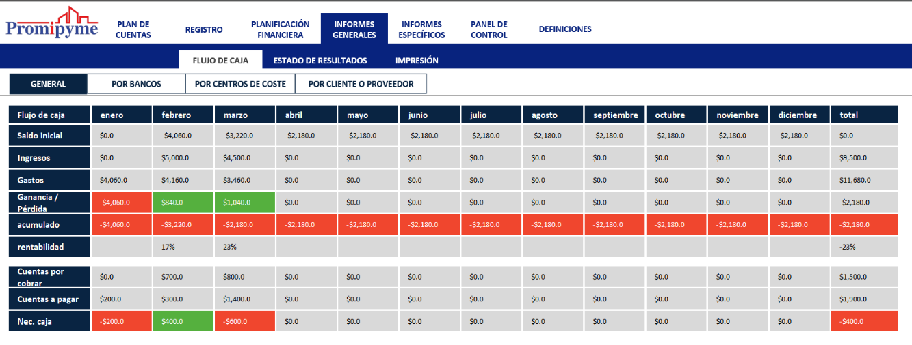

Monitorear y analizar el flujo de efectivo de la empresa, tanto de manera consolidada como desglosada por bancos, centros de coste, y clientes/proveedores, para garantizar una gestión eficiente del capital disponible.

#### Áreas Principales del Módulo

1. **Vista general:** Presenta el flujo de efectivo consolidado
2. **Por Bancos:** Desglosa el flujo de caja según las cuentas bancarias, evaluando el desempeño individual de cada cuenta y asegurando una correcta conciliación bancaria.
3. **Por centros de costos**: Proporciona un análisis detallado del flujo de caja por departamentos, proyectos o áreas específicas, identificando los más rentables o los que generan mayores egresos.
4. **Por cliente/proveedor:** Analiza el impacto financiero asociado a clientes y proveedores, permitiendo identificar patrones de cobros, pagos y posibles riesgos en el manejo del flujo de caja.

#### Componentes Clave

1. **Cuentas por Cobrar y Pagar:**
   1. **Cuentas por Cobrar**: Detalla los montos pendientes de ingreso por parte de clientes.
   2. **Cuentas por Pagar**: Lista los montos pendientes de pago a proveedores.
   3. **Necesidad de Caja (Nec. caja)**: Calcula la diferencia entre cuentas por cobrar y pagar, destacando las necesidades de efectivo.
2. **Indicadores visuales:**
   1. Verde: Resultados positivos (cumplimiento de metas, rentabilidad alta).
   2. Rojo: Situaciones críticas o negativas (necesidad de efectivo, pérdidas).
3. **Totales Consolidados:**
   1. Muestra el desempeño acumulado del flujo de caja al final del período.

Indicadores

* **Saldo Inicial**: Monto disponible al inicio de cada período.
* **Ingresos**: Suma de las entradas de efectivo durante el periodo.
* **Gastos**: Total de las salidas de efectivo.
* **Ganancia/Pérdida**: Diferencia entre ingresos y gastos.
* **Acumulado**: Total acumulado de efectivo disponible tras cada período.
* **Rentabilidad**: Porcentaje de retorno sobre el flujo de caja.

## **Sección de estado de resultado**

La sección de **Estado de Resultados** está diseñada para analizar el desempeño financiero de la empresa, proporcionando un desglose detallado de los ingresos, costos, gastos y resultados finales. Este módulo permite evaluar la rentabilidad, eficiencia operativa y sostenibilidad financiera de la empresa en función de los datos registrados.

**Ilustración 11:** Módulo de informes generales, sección de estado de resultado

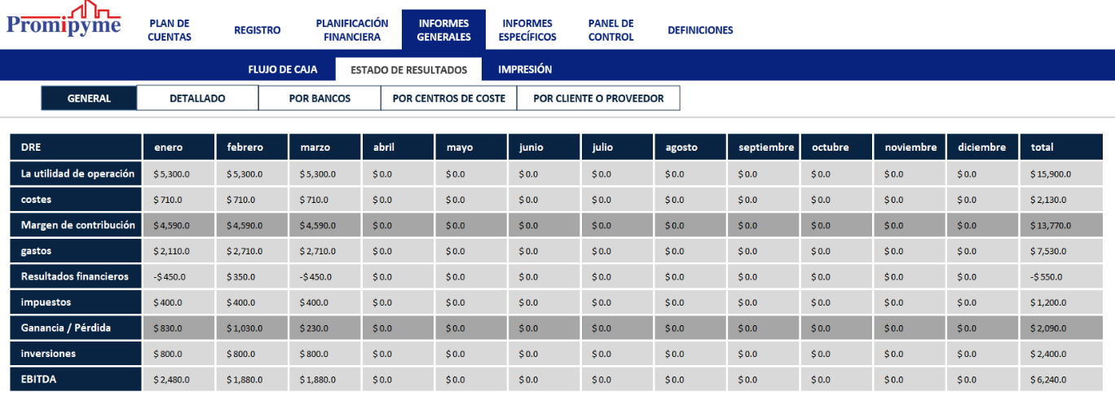

Proveer un análisis integral del desempeño financiero de la empresa mediante el seguimiento de los ingresos, costos, gastos, e indicadores clave de rentabilidad, tanto de manera general como desglosada por bancos, centros de costo y clientes/proveedores.

#### Áreas principales del análisis de resultado

1. **Vista general: O**frece un resumen consolidado del desempeño financiero de la empresa. Presenta indicadores claves que permiten identificar rápidamente la rentabilidad y eficiencia de las operaciones.
2. Vista detallada:La sección Detallada descompone cada componente principal de la vista general por tipo de cuenta, proporcionando un análisis más granular para evaluar elementos específicos que impactan el desempeño financiero.
3. Por Bancos: Esta sección ofrece una evaluación del desempeño financiero asociado a cada cuenta bancaria.
4. Por centros de costos: Proporciona un análisis detallado de los ingresos y gastos asociados a diferentes áreas de la empresa, como departamentos, proyectos o iniciativas específicas.
5. Por cliente o proveedor: Analice los resultados financieros relacionados con transacciones específicas de clientes o proveedores.

#### Indicadores

* La Utilidad de Operación: Total de ingresos generados por las operaciones principales.
* Costos: Gastos directos asociados a la generación de ingresos.
* Margen de Contribución: Diferencia entre ingresos y costos, reflejando el beneficio bruto.
* Gastos: Salidas relacionadas con las operaciones generales y administrativas.
* Resultados Financieros: Impacto de ingresos y egresos financieros (intereses, rendimientos, etc.).
* Impuestos: Obligaciones fiscales correspondientes al período.
* Ganancia/Pérdida: Diferencia final entre ingresos y egresos, reflejando la utilidad o pérdida.
* Inversiones: Gastos de capital destinados a activos.
* EBITDA: Beneficio antes de intereses, impuestos, depreciación y amortización.

## **Sección de área de impresión**

El **Área de Impresión** está diseñada para generar informes financieros completos y visuales, listos para ser presentados o distribuidos. Estos informes condensan la información más relevante de la empresa en un formato organizado, claro y profesional, permitiendo a los usuarios tener una visión general del estado financiero y operativo.

**Ilustración 12:** Módulo de informes generales, sección de área de impresión

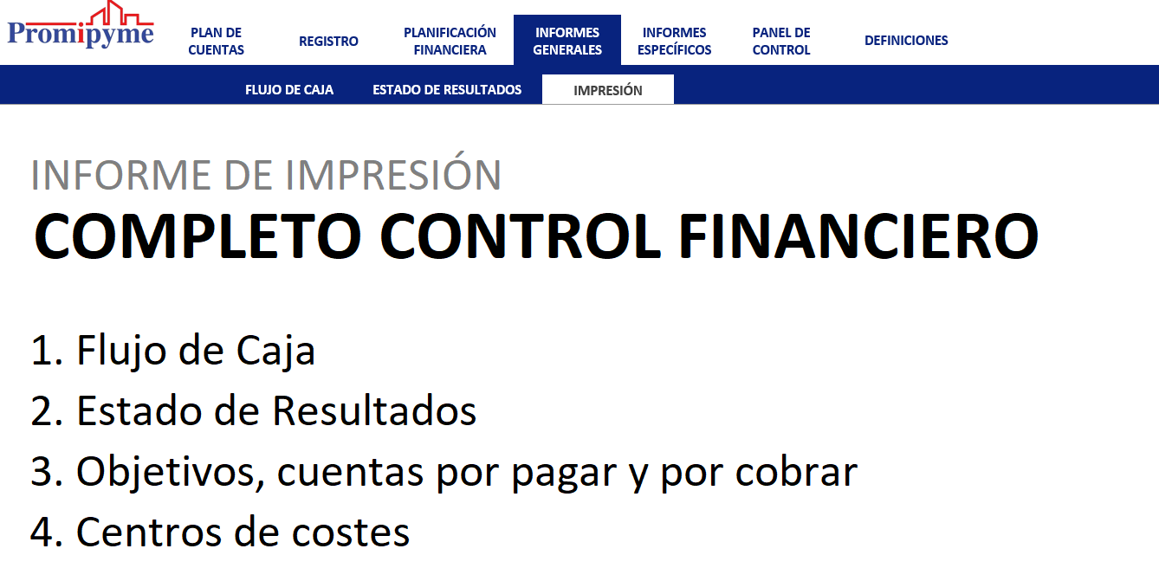

El objetivo de esta sección es facilitar la creación de informes ejecutivos con información financiera clave, utilizando gráficos, tablas y análisis consolidados que son fáciles de interpretar y presentar.

#### Secciones principales

1. Flujo de caja:

Presenta un resumen consolidado de los movimientos de efectivo, incluyendo:

* **Saldo Inicial, Ingresos, Gastos, y Ganancia/Pérdida: Detalla los montos mensuales.**
* **Acumulado y Rentabilidad: Calcula el flujo neto y el porcentaje de retorno durante el año.**
* **Gráfico visual: Representación gráfica de ingresos (verde), gastos (rojo), y la diferencia (línea negra).**
  + **Permite identificar patrones mensuales y tendencias de liquidez.**

1. Estado de Resultados

Proporciona un análisis detallado de los ingresos, costos, gastos y resultados finales.

* **Indicadores Clave: Margen de Contribución, EBITDA, Ganancia/Pérdida.**
* **Gráficos circulares:**
  + **Desglose visual de los ingresos por tipo (productos, servicios, otros ingresos).**
  + **Representación de gastos por categoría (costos de productos, gastos operativos, etc.).**
  + **Permite identificar áreas que generan mayores ingresos y gastos.**

1. Objetivos, Cuentas por Pagar y Cuentas por Cobrar

Muestra el desempeño respecto a los objetivos establecidos:

* **Metas de Ingresos y Honorarios: Comparación de metas frente a resultados reales.**
* **Porcentajes de Diferencia: Destaca cumplimientos (verde) y desviaciones (rojo).**
* **Cuentas por Cobrar y Pagar:**
  + **Permite analizar las deudas pendientes y las obligaciones financieras.**
  + **Necesidad de Caja: Calcula las diferencias entre cuentas por pagar y cobrar para anticipar déficits o excedentes.**

1. Centros de Coste

Detalla el desempeño financiero de áreas o proyectos específicos.

* **Flujo de Caja por Centro de Coste:**
  + **Saldo inicial, ingresos, gastos y acumulados.**
* **Gráfico visual:**
  + **Representación gráfica de ingresos y egresos, facilitando la evaluación de cada centro de coste.**

# **Módulo de informes específicos**

El módulo de **Informes Específicos** proporciona análisis detallados sobre áreas clave de las operaciones financieras de la empresa, permitiendo identificar patrones, evaluar desempeños y tomar decisiones basadas en datos concretos. Cada sección aborda aspectos específicos de la gestión financiera, como resultados diarios, cuentas abiertas, cuentas por pagar y cobrar, y detalles bancarios o de formas de pago.

El objetivo es proporcionar información financiera detallada y segmentada, permitiendo un análisis más profundo y personalizado de las transacciones y operaciones clave de la empresa.

Propósitos Específicos del Módulo

* **Análisis detallado: Desglosar las operaciones financieras en categorías específicas para un control más preciso.**
* **Identificación de Problemas:** Detectar áreas críticas, como retrasos en cuentas por cobrar o valores abiertos.
* **Mejora en la Gestión Financiera:** Ayudar a optimizar el flujo de efectivo y las relaciones con clientes y proveedores.
* **Apoyo para Toma de Decisiones:** Proveer información segmentada que permita ajustar estrategias operativas o financieras.

## **Sección de resultado del día y valores abiertos**

Ambas secciones están diseñadas para brindar una visión detallada y granular de las operaciones financieras de la empresa, enfocándose en las transacciones pendientes y el desempeño diario. Su estructura permite analizar las cifras de manera clara y fácil de interpretar.

**Ilustración 13:** Módulo de informes especifico, sección de resultado del día y valores abiertos

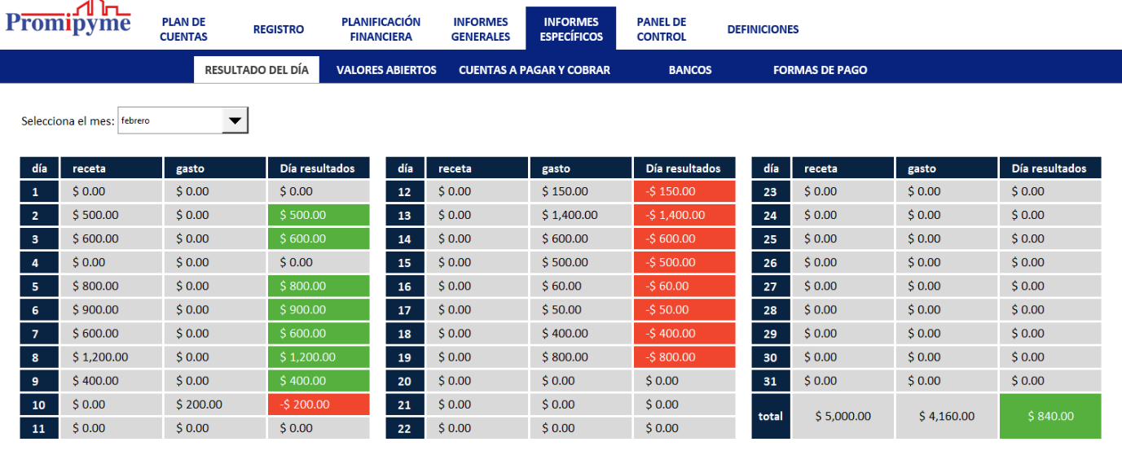

Valores Abiertos: Identificar transacciones financieras que aún no han sido cerradas, como facturas pendientes de cobro o pagos no realizados. El objetivo es ofrecer un listado claro de valores para gestionar para mantener un flujo de efectivo saludable.

Resultados del día: Evaluar el desempeño financiero diario, consolidando ingresos (recetas) y egresos (gastos) para cada día de un mes seleccionado.

Beneficios de estas secciones

* Seguimiento diario: Facilita la identificación de días con altos o bajos resultados financieros, ayudando a ajustar estrategias operativas en tiempo real.
* Gestión de Valores Pendientes: Ofrece claridad sobre las cuentas que requieren acción inmediata, como facturas por cobrar o pagar.
* Planificación Financiera: Al identificar picos de gastos o ingresos, permite anticipar necesidades de caja o programar inversiones estratégicas.
* Consolidación Mensual: Totaliza los ingresos, gastos y resultados acumulados al final del mes para un análisis más completo.

#### Indicadores

* Día: Indica el día del mes.
* Ingresos: Monto de ingresos generados en ese día.
* Gasto: Monto de los egresos realizados en el día.
* Día Resultados: Resultado neto (ingresos menos egresos) por día.

## **Sección de cuenta por pagar y cobrar**

La sección de Cuentas por Cobrar y Pagar está diseñada para gestionar y monitorear las transacciones pendientes relacionadas con los ingresos (por cobrar) y los egresos (por pagar) de la empresa. Esta herramienta permite visualizar, clasificar y analizar las obligaciones financieras y los derechos de cobro de manera organizada y eficiente.

**Ilustración 14:** Módulo de informes especifico, sección de cuenta por pagar y cobrar

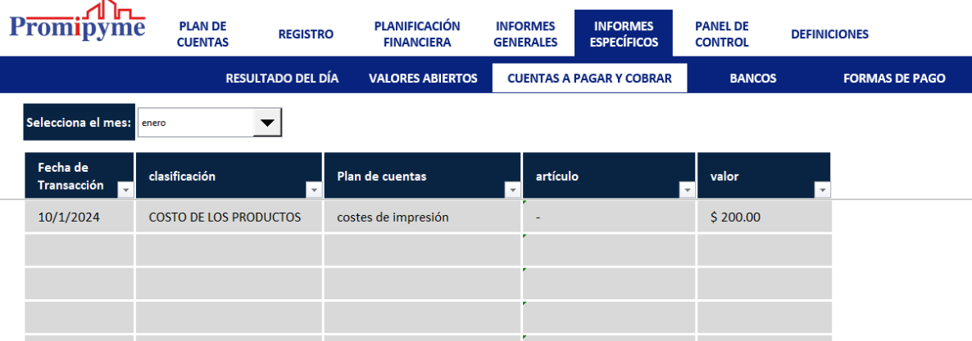

El objetivo es centralizar y detallar las cuentas pendientes de cobro y pago, proporcionando una herramienta para la gestión eficiente de flujos financieros, mejorando la planificación y la relación con clientes y proveedores.

#### Componentes Clave

1. Selección del mes: Un filtro desplegable que permite al usuario seleccionar el mes para analizar únicamente las transacciones correspondientes a ese período.
2. **Fecha de transacción**: Indica la fecha en que se realizó la transacción, lo que facilita el seguimiento cronológico.
3. **Clasificación**: Especifica si la transacción corresponde a un **costo**, **gasto**, u otro tipo de movimiento contable.
   * Ejemplo: "Costo de los Productos".
4. Plan de Cuentas**:** Relación cada transacción con una cuenta específica definida en el módulo de **Plan de Cuentas**.
   * Ejemplo: "Costes de impresión".
5. **Artículo**: Detalla el concepto o producto/servicio asociado con la transacción.
   * Ejemplo: Si la transacción es de impresión, se puede indicar el tipo de material.
6. Valor**:** Muestra el monto asociado a la transacción pendiente, ya sea por cobrar o por pagar.
   * Ejemplo: $200.00.

## **Sección de bancos**

La Sección de Banco tiene como finalidad proporcionar un desglose detallado de los movimientos financieros por cada cuenta bancaria y por caja. Permite visualizar los flujos de efectivo asociados a cada entidad financiera, lo que facilita la conciliación bancaria y la gestión eficiente de los recursos disponibles.

**Ilustración 15:** Módulo de informes especifico, sección de bancos

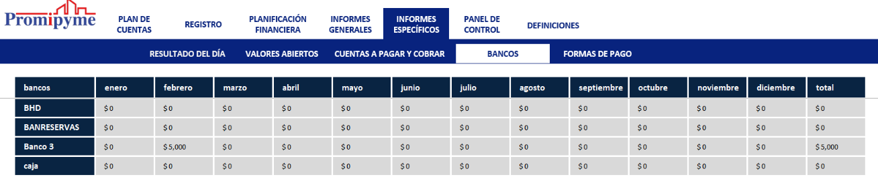

El objetivo es facilitar el monitoreo y control de los movimientos financieros realizados a través de las diferentes cuentas bancarias y caja, ofreciendo un análisis claro y organizado para la toma de decisiones financieras.

#### Componentes Clave

1. **Bancos y Caja:** Lista las cuentas bancarias activas y el efectivo en caja.
   * Ejemplo: "BHD", "BANRESERVAS", "Banco 3", y "Caja".
2. **Meses del año**: Presenta las transacciones mensuales realizadas en cada cuenta bancaria o en la caja.
   * Ejemplo: En febrero, el Banco 3 registra un movimiento de $5,000.
3. Totales Consolidados**:** Calcula la suma total de los movimientos realizados durante el año por cada cuenta.
   * Ejemplo: El Banco 3 tiene un total acumulado de $5,000 en el año.

## **Sección de forma de pago**

La **Sección de Forma de Pago** permite analizar los ingresos de la empresa clasificados según el método de pago utilizado. Este módulo facilita la evaluación de las preferencias de los clientes, la distribución de los ingresos por método y la planificación de estrategias financieras basadas en esta información.

**Ilustración 16:** Módulo de informes especifico, sección de formas de pago

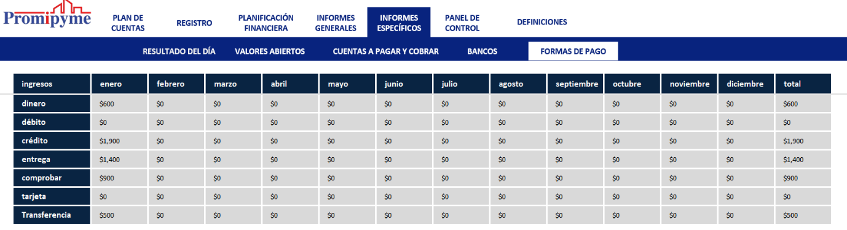

El objetivo es proporcionar un desglose detallado de los ingresos de la empresa por forma de pago, identificando las preferencias de los clientes y el impacto de cada método en los flujos de efectivo.

#### Componentes Clave

1. Métodos de pago: Lista de las diferentes formas de pago utilizadas para los ingresos:
   * Dinero: Pagos en efectivo.
   * Débito: Transacciones con tarjetas de débito.
   * Crédito: Pagos con tarjetas de crédito.
   * Entrega: Pagos realizados directamente en la entrega de bienes o servicios.
   * Comprobar: Pagos que están en proceso de confirmación.
   * Tarjeta: Transacciones generales con tarjetas.
   * Transferencia: Pagos realizados mediante transferencias bancarias.
2. Meses **del año**: Presenta los ingresos mensuales para cada forma de pago.
   * Ejemplo: En enero, se registraron $600 en "Dinero" y $1,900 en "Crédito".
3. **Totales Consolidados**: Calcula la suma total de los ingresos por cada forma de pago durante el año.
   * Ejemplo: El total por transferencias en el año es $500.

# **Módulo de panel de control**

El módulo de Dashboards está diseñado para ofrecer una representación visual e interactiva de los datos financieros y operativos de la empresa. Se compone de diferentes secciones, cada una enfocada en un tipo de análisis específico, lo que permite a los usuarios comprender patrones, tendencias y el desempeño general desde distintas perspectivas.

El objetivo es proveer herramientas visuales dinámicas para analizar y monitorear el desempeño financiero y operativo de la empresa, facilitando la toma de decisiones estratégicas.

### **Secciones principales**

### Análisis mensual

El propósito es examinar los ingresos, gastos y resultados financieros de manera mensual. Esto permite identificar meses de alto o bajo desempeño y planificar estrategias correctivas.

**Ilustración 17:** Módulo de dashboards, sección de Análisis mensual 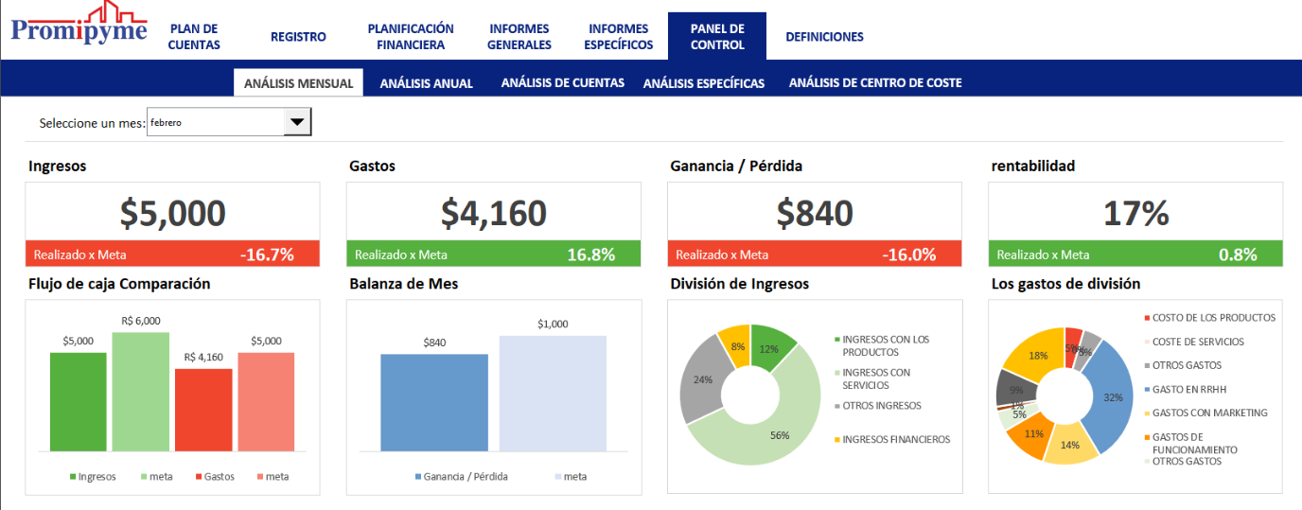

### Análisis anual

El propósito es proporcionar una visión consolidada del desempeño financiero y operativo de la empresa durante el año. Esto permitirá ayuda a evaluar el desempeño global de la empresa y ajustar estrategias para el próximo año.

**Ilustración 18:** Módulo de dashboards, sección de Análisis anual

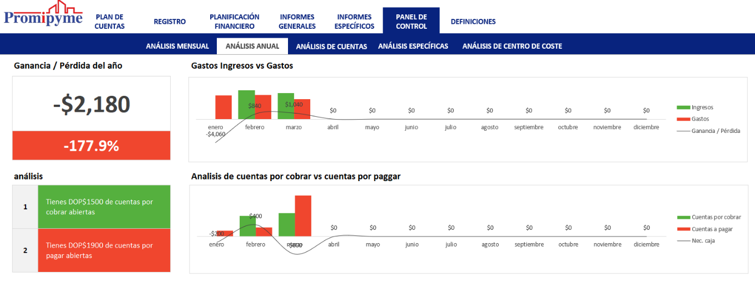

### Análisis de cuentas

Esta sección tiene como objetivo examinar el desempeño financiero basado en las cuentas del plan de cuentas. El beneficio de esta sección permite identificar las cuentas más relevantes y aquellas que podrían requerir optimización.

**Ilustración 19:** Módulo de dashboards, sección de Análisis de cuenta

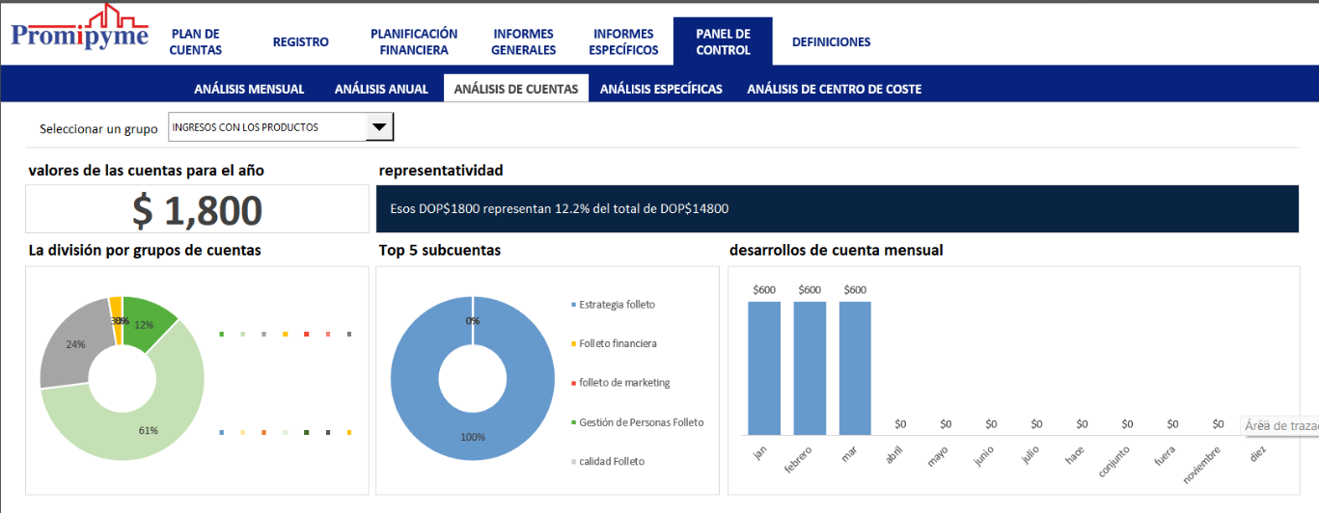

### Análisis específicos

Analizar métricas personalizadas o segmentos específicos, como clientes, proveedores o métodos de pago. Esto permitirá ayuda a detectar oportunidades y problemas en segmentos específicos, mejorando la gestión personalizada.

**Ilustración 20:** Módulo de dashboards, sección de Análisis específicos

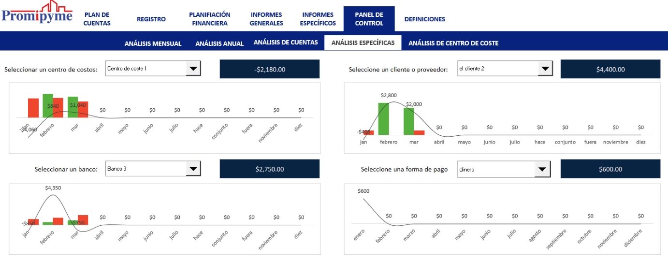

### Análisis de Centro de Costes

Evaluar el desempeño financiero de las diferentes áreas o proyectos de la empresa. identificar los centros de costos más rentables y los que requieren ajustes, permitiendo una mejor asignación de recursos.

**Ilustración 20:** Módulo de dashboards, sección de Análisis de centro de costes

